Об утверждении регламента государственной услуги "Выдача лицензии на медицинскую деятельность"
Утративший силу
Постановление акимата Западно-Казахстанской области от 8 сентября 2015 года № 254. Зарегистрировано Департаментом юстиции Западно-Казахстанской области 7 октября 2015 года № 4076. Утратило силу постановлением акимата Западно-Казахстанской области от 20 апреля 2020 года № 75
Сноска. Утратило силу постановлением акимата Западно-Казахстанской области от 20.04.2020 № 75 (вводится в действие со дня первого официального опубликования).
Руководствуясь Законами Республики Казахстан от 23 января 2001 года "О местном государственном управлении и самоуправлении в Республике Казахстан", от 15 апреля 2013 года "О государственных услугах", акимат Западно-Казахстанской области ПОСТАНОВЛЯЕТ:
1. Утвердить прилагаемый регламент государственной услуги "Выдача лицензии на медицинскую деятельность".
2. Признать утратившим силу постановление акимата Западно-Казахстанской области от 30 сентября 2014 года № 256 "Об утверждении регламента государственной услуги "Выдача лицензии, переоформление, выдача дубликатов лицензии на медицинскую деятельность" (зарегистрированное в Реестре государственной регистрации нормативных правовых актов № 3685, опубликованное 22 ноября 2014 года в газетах "Орал өңірі" и "Приуралье").
3. Государственному учреждению "Управление здравоохранения Западно-Казахстанской области" (К. Ирменов) обеспечить государственную регистрацию данного постановления в органах юстиции, его официальное опубликование в информационно-правовой системе "Әділет" и в средствах массовой информации.
4. Контроль за исполнением настоящего постановления возложить на заместителя акима Западно-Казахстанской области Макен Б. М.
5. Настоящее постановление вводится в действие по истечении десяти календарных дней после дня первого официального опубликования.
Аким области | Н. Ногаев
Утвержден
постановлением акимата
Западно-Казахстанской области
от 8 сентября 2015 года № 254
Регламент государственной услуги
"Выдача лицензии на медицинскую деятельность"
Сноска. Регламент - в редакции постановления акимата Западно-Казахстанской области от 07.06.2018 № 139 (вводится в действие по истечении десяти календарных дней после дня первого официального опубликования).
1. Общие положения
1. Государственная услуга "Выдача лицензии на медицинскую деятельность" (далее - государственная услуга) оказывается государственным учреждением "Управление здравоохранения Западно-Казахстанской области" (далее - услугодатель), расположенным по адресу: город Уральск, проспект Достык-Дружбы, 201 в соответствии со стандартом государственной услуги "Выдача лицензии на медицинскую деятельность", утвержденным приказом Министра здравоохранения и социального развития Республики Казахстан от 28 апреля 2015 года №294 "Об утверждении стандартов государственных услуг в сфере медицинской деятельности" (зарегистрирован в Министерстве юстиции Республики Казахстан 16 июня 2015 года №11356) (далее - Стандарт).
Прием заявления и выдача результата оказанной государственной услуги осуществляются через:
1) филиал некоммерческого акционерного общества "Государственная корпорация "Правительство для граждан" Западно-Казахстанской области (далее – Государственная корпорация);
2) веб-портал "электронного правительства" www.egov.kz, www.elicense.kz (далее - портал).
2. Форма оказания государственной услуги: электронная (частично автоматизированная) и (или) бумажная.
3. Результат оказания государственной услуги - лицензия и (или) приложение к лицензии, переоформление лицензии и (или) приложения к лицензии, дубликат лицензии и (или) приложения к лицензии на медицинскую деятельность, либо мотивированный ответ об отказе в оказании государственной услуги в случаях и по основаниям, предусмотренным пунктом 10 Стандарта (далее - мотивированный ответ об отказе).
Форма предоставления результата оказания государственной услуги -электронная.
В случае обращения услугополучателя за получением лицензии и (или) приложения к лицензии на бумажном носителе лицензия и (или) приложение к лицензии оформляются в электронной форме, распечатываются, заверяются печатью услугодателя и подписью руководителя услугодателя.
При обращении услугополучателя через портал результат государственной услуги направляется услугополучателю в "личный кабинет" в форме электронного документа, удостоверенного электронной цифровой подписью (далее - ЭЦП) уполномоченного лица услугодателя.
4. Государственная услуга оказывается платно: физическим и юридическим лицам (далее - услугополучатель).
За оказание государственной услуги услугополучатель оплачивает в бюджет по месту нахождения услугополучателя лицензионный сбор за право занятия отдельными видами деятельности в соответствии с Кодексом Республики Казахстан "О налогах и других обязательных платежах в бюджет (Налоговый кодекс)" составляет:
1) за выдачу лицензии - 10 месячных расчетных показателей (далее - МРП);
2) за переоформление лицензии – 10 % от ставки при выдаче лицензии, но не более 4 МРП;
3) за выдачу дубликата лицензии – 100 % от ставки при выдаче лицензии.
Оплата лицензионного сбора осуществляется в наличной и безналичной формах через банки второго уровня и организации, осуществляющие отдельные виды банковских операций.
В случае подачи электронного запроса на получение государственной услуги через портал, оплата может осуществляться через платежный шлюз "электронного правительства" (далее - ПШЭП).
5. Сроки оказания государственной услуги:
с момента сдачи пакета документов в Государственную корпорацию, а также при обращении на портал:
при выдаче лицензии и (или) приложения к лицензии – 15 (пятнадцать) рабочих дней;
при переоформлении лицензии и (или) приложения к лицензии – 3 (три) рабочих дня;
при выдаче дубликата лицензии и (или) приложения к лицензии в случае утери или порчи, выданных в бумажной форме – 2 (два) рабочих дня.
День приема документов не входит в срок оказания государственной услуги, при этом результат оказания государственной услуги услугодателем предоставляется за день до окончания срока оказания государственной услуги.
2. Описание порядка действий структурных подразделений (работников) услугодателя в процессе оказания государственной услуги
6. Основанием для начала процедуры (действия) по оказанию государственной услуги является:
при обращении в Государственную корпорацию: заявление по формам согласно приложениям 1, 2, 3, 4, 5, 6, 7 к Стандарту и полнота документов, указанных в пункте 9 Стандарта (далее – пакет документов);
при обращении через портал: заявление в форме электронного документа, подписанный ЭЦП услугополучателя или удостоверенное одноразовым паролем, в случае регистрации и подключения абонентского номера услугополучателя, предоставленного оператором сотовой связи, к учетной записи портала.
Услугополучатель дает письменное согласие на использование сведений, составляющих охраняемую законом тайну, содержащихся в информационных системах Республики Казахстан.
7. Содержание каждой процедуры (действия), входящей в состав процесса оказания государственной услуги, длительность его выполнения:
При выдачи лицензии и (или) приложения к лицензии:
1) работник канцелярии услугодателя в течение 15 (пятнадцати) минут с момента приема пакета документов осуществляет их прием, регистрацию и направляет на резолюцию руководителю услугодателя.
Результат - направляет документы на резолюцию руководителю услугодателя;
2) руководитель услугодателя в течение 15 (пятнадцати) минут накладывает резолюцию, направляет документы ответственному исполнителю услугодателя.
Результат – направляет документы для оказания государственной услуги ответственному исполнителю услугодателя;
3) ответственный исполнитель услугодателя проверяет полноту представленных документов в течение 1 (одного) рабочего дня с момента получения документов услугополучателя:
в случае установления факта неполноты представленных документов и (или) документов с истекшим сроком действия дает письменный мотивированный ответ о прекращении рассмотрения заявления по форме согласно приложению 8 к Стандарту.
Результат – выдает услугополучателю мотивированный ответ о прекращении рассмотрения заявления;
в случае установления факта полноты представленных документов направляет запрос в территориальные подразделения ведомства государственного органа в сфере санитарно-эпидемиологического благополучия населения по месту осуществления заявителем предстоящей деятельности (далее – государственный орган).
Результат – направляет запрос в государственный орган;
4) государственный орган на основании запроса услугодателя направляет ответ о соответствии или несоответствии услугополучателя предъявляемым требованиям, в течение 10 (десяти) рабочих дней.
Результат – определение соответствия или несоответствия услугополучателя предъявляемым требованиям, представление заключения для оказания государственной услуги ответственному исполнителю услугодателя;
5) ответственный исполнитель услугодателя рассматривает ответ от государственного органа в течение 1 (одного) рабочего дня:
в случае соответствия услугополучателя предъявляемым требованиям, оформляет лицензию и (или) приложения к лицензии;
в случае несоответствия услугополучателя предъявляемым требованиям, оформляет мотивированный ответ об отказе.
Результат - передает руководителю услугодателя для подписания оформленную лицензию и (или) приложения к лицензии либо мотивированный ответ об отказе;
6) руководитель услугодателя подписывает лицензию и (или) приложения к лицензии либо мотивированный ответ об отказе в оказании государственной услуги в течение 3 (трех) часов.
Результат – направляет работнику канцелярии услугодателя подписанную лицензию и (или) приложения к лицензии либо мотивированный ответ об отказе;
7) работник канцелярии услугодателя в течение 3 (трех) часов обеспечивает доставку готового результата государственной услуги в Государственную корпорацию либо через портал в "личный кабинет".
При переоформлении лицензии и (или) приложения к лицензии:
1) работник канцелярии услугодателя в течение 15 (пятнадцати) минут с момента приема пакета документов осуществляет их прием, регистрацию и направляет на резолюцию руководителю услугодателя.
Результат - направляет документы на резолюцию руководителю услугодателя;
2) руководитель услугодателя в течение 15 (пятнадцати) минут накладывает резолюцию, направляет документы ответственному исполнителю услугодателя.
Результат – направляет документы для оказания государственной услуги ответственному исполнителю услугодателя;
3) ответственный исполнитель услугодателя рассматривает поступившие документы, переоформляет лицензию и (или) приложения к лицензии либо оформляет мотивированный ответ об отказе в течение 2 (двух) рабочих дней.
Результат – передает руководителю услугодателя для подписания переоформленную лицензию и (или) приложения к лицензии либо мотивированный ответ об отказе;
4) руководитель услугодателя подписывает переоформленную лицензию и (или) приложения к лицензии либо мотивированный ответ об отказе в течение 3 (трех) часов.
Результат – направляет работнику канцелярии подписанную переоформленную лицензию и (или) приложения к лицензии либо мотивированный ответ об отказе;
5) работник канцелярии услугодателя в течение 3 (трех) часов обеспечивает доставку готового результата государственной услуги в Государственную корпорацию либо через портал в "личный кабинет".
Результат – выдает переоформленную лицензию и (или) приложения к лицензии либо мотивированный ответ об отказе.
При выдаче дубликата лицензии и (или) приложения к лицензии:
1) работник канцелярии услугодателя в течение 15 (пятнадцати) минут с момента приема пакета документов осуществляет их прием, регистрацию и направляет на резолюцию руководителю услугодателя.
Результат - направляет документы на резолюцию руководителю услугодателя;
2) руководитель услугодателя в течение 15 (пятнадцати) минут накладывает резолюцию, направляет документы ответственному исполнителю услугодателя.
Результат – направляет документы для оказания государственной услуги ответственному исполнителю услугодателя;
3) ответственный исполнитель услугодателя рассматривает поступившие документы, готовит дубликат лицензии и (или) приложения к лицензии либо мотивированный ответ об отказе в течение 1 (одного) рабочего дня.
Результат – направляет руководителю для подписания дубликат лицензии и (или) приложения к лицензии либо мотивированный ответ об отказе;
4) руководитель услугодателя подписывает дубликат лицензии и (или) приложения к лицензии либо мотивированный ответ об отказе в течение 3 (трех) часов.
Результат – направляет работнику канцелярии подписанный дубликат лицензии и (или) приложения к лицензии либо мотивированный ответ об отказе;
5) работник канцелярии услугодателя в течение 3 (трех) часов обеспечивает доставку готового результата государственной услуги в Государственную корпорацию либо через портал в "личный кабинет".
Результат – выдает дубликат лицензии и (или) приложения к лицензии либо мотивированный ответ об отказе.
3. Описание порядка взаимодействия структурных подразделений (работников) услугодателя в процессе оказания государственной услуги
8. Перечень структурных подразделений (работников) услугодателя, которые участвуют в процессе оказания государственной услуги:
1) работник канцелярии услугодателя;
2) руководитель услугодателя;
3) ответственный исполнитель услугодателя.
4. Описание порядка взаимодействия с Государственной корпорацией "Правительство для граждан" и (или) иными услугодателями, а также порядка использования информационных систем в процессе оказания государственной услуги
9. Описание порядка обращения в Государственную корпорацию и (или) к иным услугодателям, длительность обработки запроса услугополучателя:
работник Государственной корпорации проверяет правильность заполнения заявления и полноту пакета документов, предоставленных услугополучателем в течение 15 (пятнадцати) минут:
в случае предоставления услугополучателем неполного пакета документов, согласно перечню, предусмотренному пунктом 9 Стандарта, работник Государственной корпорации отказывает в приеме заявления и выдает расписку по форме, согласно приложению 8 к Стандарту;
в случае полноты представленного пакета документов воспроизводит электронные копии документов, после чего возвращает оригиналы услугополучателю, выдаҰт расписку о приеме соответствующих документов.
10. Описание процесса получения результата оказания государственной услуги через Государственную корпорацию, его длительность:
работник Государственной корпорации в срок, указанный в расписке о приеме соответствующих документов, выдает услугополучателю при предъявлении удостоверения личности лицензию и (или) приложение к лицензии, переоформленную лицензию и (или) приложения к лицензии, дубликат лицензии и (или) приложения к лицензии на медицинскую деятельность.
Государственная корпорация обеспечивает хранение результата в течение одного месяца, после чего передает их услугодателю для дальнейшего хранения.
При обращении услугополучателя по истечении одного месяца, по запросу Государственной корпорации услугодатель в течение одного рабочего дня направляет готовые документы в Государственную корпорацию для выдачи услугополучателю.
11. Описание порядка обращения и последовательности процедур (действий) услугодателя и услугополучателя при оказании государственной услуги через портал:
1) услугополучатель осуществляет регистрацию на портале с помощью индивидуального идентификационного номера (далее - ИИН) и (или) бизнес идентификационного номера (далее - БИН), а также пароля (осуществляется для незарегистрированных услугополучателей на портале);
2) процесс 1 - ввод услугополучателем ИИН и (или) БИН и пароля (процесс авторизации) на портале для получения государственной услуги;
3) условие 1 - проверка на портале подлинности данных о зарегистрированном услугополучателе через ИИН и (или) БИН и пароль;
4) процесс 2 - формирование порталом сообщения об отказе в авторизации в связи с имеющимися нарушениями в данных услугополучателя;
5) процесс 3 - выбор услугополучателем государственной услуги, указанной в настоящем регламенте, вывод на экран формы запроса для оказания государственной услуги и заполнение услугополучателем формы (ввод данных) с учетом ее структуры и форматных требований, прикрепление к форме запроса необходимых копий пакета документов в электронном виде, а также выбор услугополучателем регистрационного свидетельства ЭЦП для удостоверения (подписания) запроса;
6) условие 2 - проверка на портале срока действия регистрационного свидетельства ЭЦП и отсутствия в списке отозванных (аннулированных) регистрационных свидетельств, а также соответствия идентификационных данных (между ИИН и (или) БИН, указанных в запросе и ИИН и (или) БИН в регистрационном свидетельстве ЭЦП);
7) процесс 4 - формирование сообщения о мотивированном отказе в запрашиваемой государственной услуге в связи с отсутствием подтверждения подлинности ЭЦП услугополучателя;
8) процесс 5 - направление электронного пакета документа (запроса услугополучателя) удостоверенного (подписанного) ЭЦП услугополучателя через ШЭП в АРМ РШЭП для обработки запроса услугодателем;
9) условие 3 - проверка услугодателем соответствия приложенных услугополучателем пакета документов, которые являются основанием для оказания государственной услуги;
10) процесс 6 - формирование сообщения об отказе в запрашиваемой государственной услуге в связи с имеющимися нарушениями в пакете документов услугополучателя;
11) процесс 7 - получение услугополучателем результата государственной услуги (уведомление в форме электронного документа), сформированного порталом. Результат оказания государственной услуги направляется услугополучателю в "личный кабинет" в форме электронного документа, удостоверенного ЭЦП руководителя услугодателя.
Диаграмма функционального взаимодействия информационных систем, задействованных при оказании государственной услуги "Выдача лицензии на медицинскую деятельность" через портал, приведена в приложении 1 настоящего регламента.
12. Подробное описание последовательности процедур (действий), взаимодействий структурных подразделений (работников) услугодателя в процессе оказания государственной услуги отражается в справочнике бизнес-процессов оказания государственной услуги "Выдача лицензии на медицинскую деятельность" согласно приложению 2 настоящего регламента. Справочник бизнес-процессов оказания государственной услуги размещается на портале, интернет – ресурсе услугодателя.
13. Обжалование решений, действий (бездействий) услугодателя и (или) его должностных лиц по вопросам оказания государственных услуг осуществляется в соответствии с разделом 3 Стандарта.
Приложение 1
к регламенту государственной
услуги
"Выдача лицензии на
медицинскую деятельность"
Диаграмма функционального взаимодействия информационных систем задействованных при оказании государственной услуги через портал

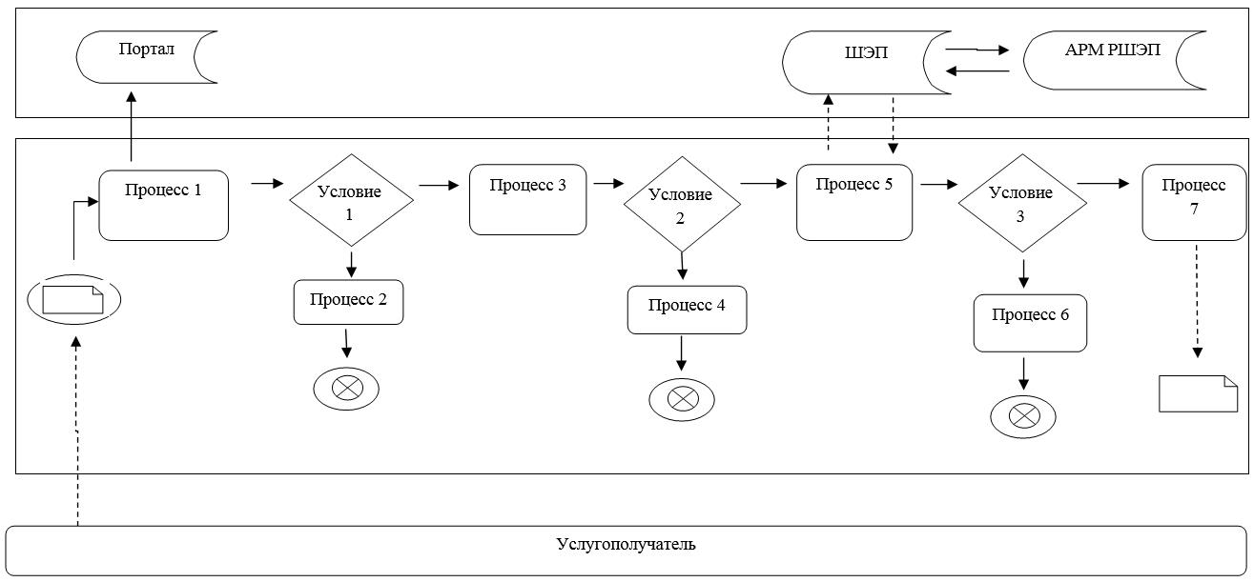

Условные обозначения

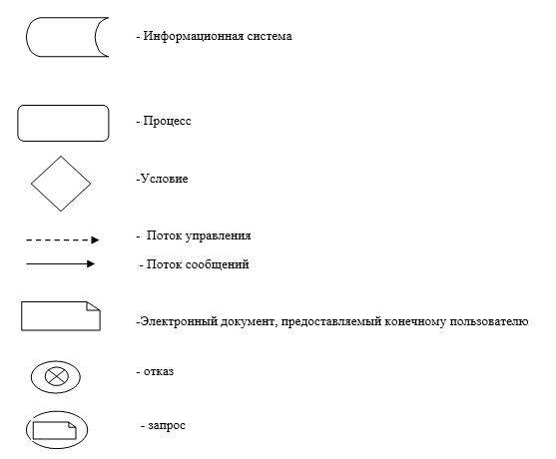

Приложение 2
к регламенту государственной
услуги
"Выдача лицензии на
медицинскую деятельность"
Справочник бизнес-процессов оказания государственной услуги
"Выдача лицензии на медицинскую деятельность"
1) при выдачи лицензии и (или) приложения к лицензии:

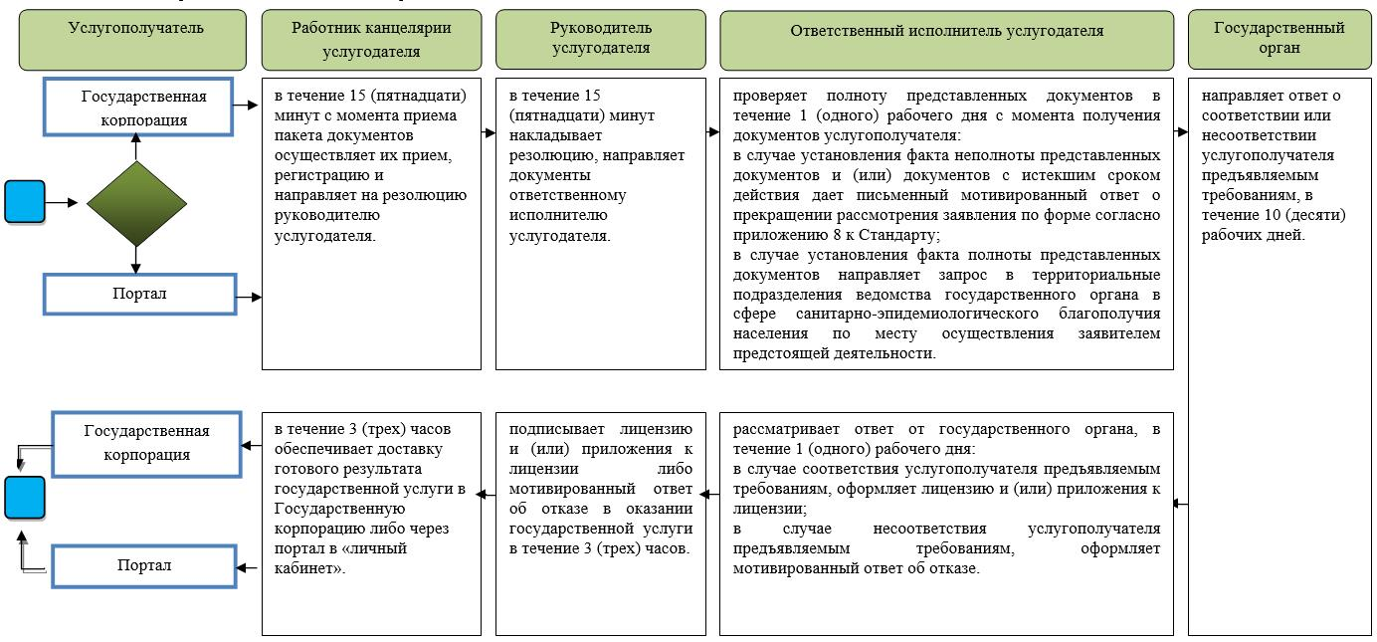

2) при переоформлении лицензии и (или) приложения к лицензии:

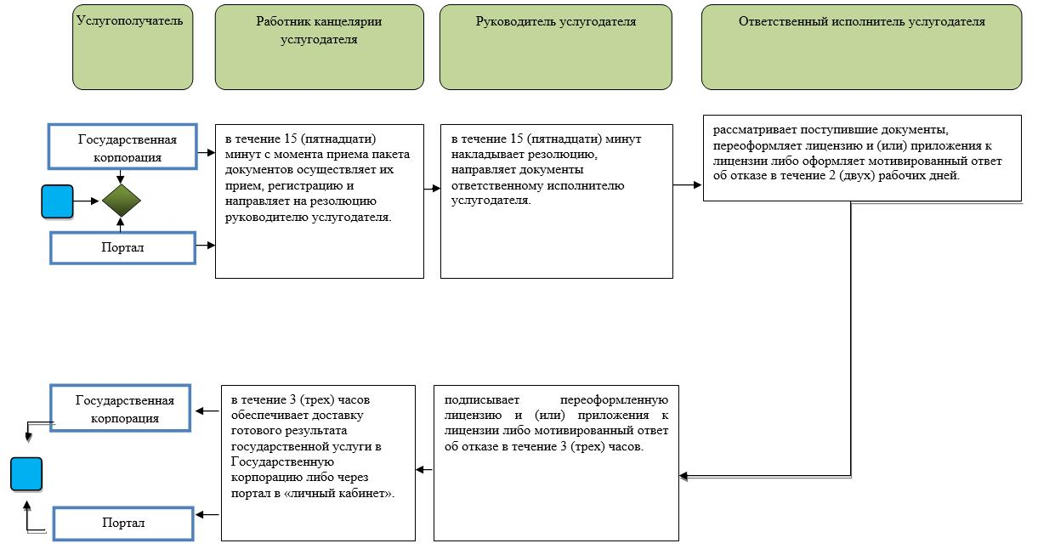

3) при выдачи дубликата лицензии и (или) приложения к лицензии:

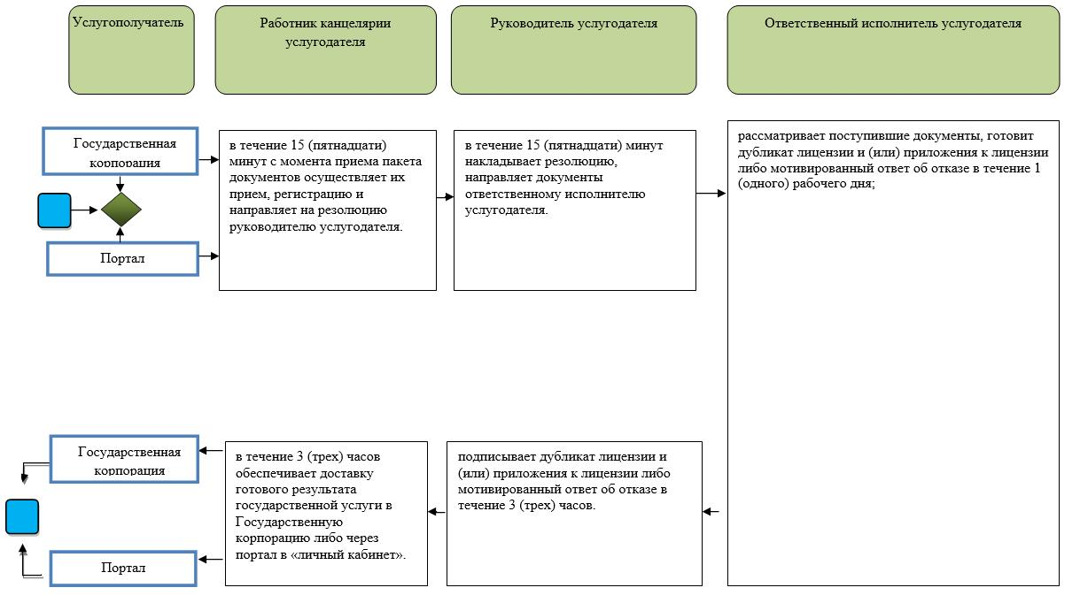

Условные обозначения:

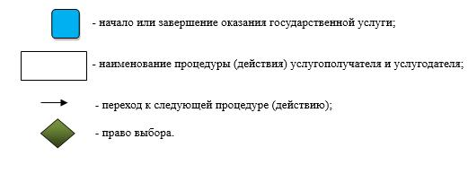

© 2012. РГП на ПХВ «Институт законодательства и правовой информации Республики Казахстан» Министерства юстиции Республики Казахстан

